|  | **Febrero 2022** |
| --- | --- |
|  | Natalia Sierra Salamando  Sebastian Mira  Juan Miguel Osorio  Anye Daniela Condiza |

| **FULLMARKET**  informe final del Trabajo de Grado |
| --- |

**FULLMARKET**

Natalia Sierra Salamando

Sebastian Mira

Juan Miguel Osorio

Anye Daniela Condiza

**SENA (SERVICIO NACIONAL DE APRENDIZAJE)**

**TECNOLOGIA EN ANALISIS Y DESARROLLO DE SISTEMAS DE INFORMACIÓN**

**ARMENIA, QUINDIO**

**2022**

**TABLA DE CONTENIDO**

1 INTRODUCCIÓN 16

2 JUSTIFICACIÓN. 16

3 DESCRIPCIÓN 16

4 OBJETIVO 16

5 ALCANCE 16

6 CARACTERÍSTICAS DEL SISTEMA 16

7 ARQUITECTURA DE INFORMACIÓN 16

8 FUNCIONALIDADES 17

9 USUARIOS – ROLES 17

9.1 Usuario 1 17

9.2 Usuario 2 17

9.3 Usuario 3 17

10 Diagrama de Casos de Uso 17

10.1 General 17

10.2 Específicos 17

7.2.1 Subsistema 1 17

7.2.2 Subsistema 2 17

7.2.n Subsistema n 17

11 HISTORIAS DE USUARIO 18

12 DIAGRAMA DE CLASES 18

# INTRODUCCIÓN

El presente documento acumula los puntos principales a tratar sobre FullMarket entre los cuales encontraremos: justificación del proyecto, descripción del proyecto, objetivo, alcance del proyecto, características del sistema, arquitectura de información, funcionalidades, usuarios-roles, diagrama de casos de uso, historias de usuario y diagrama de clases.

# JUSTIFICACIÓN.

Buscamos que las personas usen FullMarket para sus intercambios y/o regalos ya que es una plataforma directamente dirigida a ello, dando prioridad a sus necesidades, mejorando la difusión de sus productos de segunda mano y facilitando la interacción con más personas para una mejor realización del trueque o del obsequio, más allá de su entorno.

# DESCRIPCIÓN

FullMarket se adapta a tus necesidades personales;además te permite realizar intercambios (trueques) y regalar objetos/productos que no necesites o no utilices. Garantizando tu seguridad y lo más importante realizando un intercambio u obsequio seguro.

# OBJETIVO

El objetivo general de FullMarket es promover la reutilización de productos/objetos para de esta manera, concientizar al usuario de la importancia de reutilizar, para lograr nuestro objetivo principal: ¡Cuidar el medio ambiente!

# ALCANCE

# 

Actualmente, nuestro departamento carece de una plataforma que le permita a nuestros ciudadanos adquirir diferentes productos de segunda mano. Esto nos impulsa a crear una óptima solución como lo es FullMarket que nos permite adquirir productos por medio de intercambios o regalos.

# CARACTERÍSTICAS DEL SISTEMA

Se solicita un registro de usuarios, un inicio de sesión para estos usuarios. Si el visitante a la página no desea registrarse podrá tener una vista previa de los productos que han sido publicados en el sitio web,si por el contrario decide registrarse, después hacerlo tendrá más funcionalidades, como publicar un producto,actualizar y eliminar sus productos, editar su perfil, aplicar a otros productos, cuando el usuario aplique el remitente del producto recibirá una notificación donde podrá validar a que usuario darle su producto, y podrá recibir notificaciones de las personas interesadas en sus productos.

Este sitio web corre en Windows, se puede usar en navegadores cotidianos como google chrome, opera, firefox y Microsoft Edge.

# ARQUITECTURA DE INFORMACIÓN

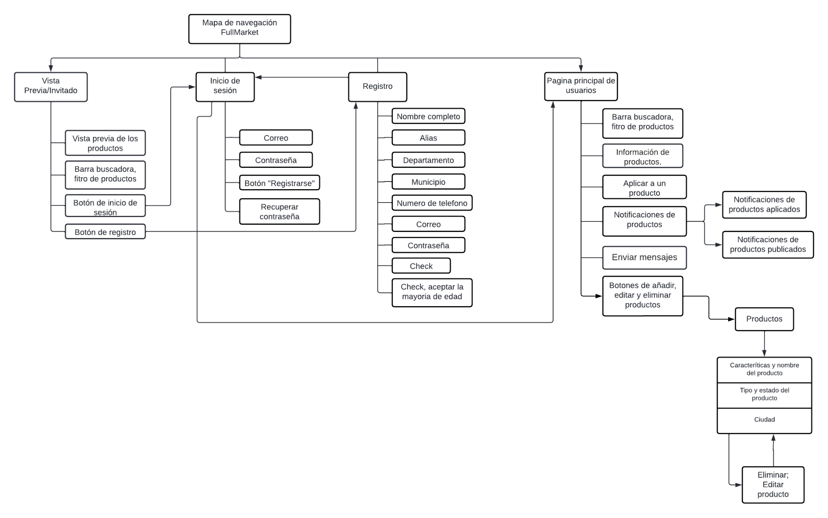

# FUNCIONALIDADES

| **FUNCIONALIDAD** | **DESCRIPCIÓN** | **USUARIO** | **TIPO (esencial, ideal, opcional)** |
| --- | --- | --- | --- |
| RF1-Vista Invitado | El usuario invitado podrá tener una previsualización de los productos publicados. | Usuario Invitado | Esencial |
| RF2 - Registrar Usuario. | El sistema deberá permitir al Usuario/Cliente Registrarse para acceder a un producto. | Usuario Invitado | Esencial |
| RF2.1- Iniciar Sesión. | El sistema deberá permitir al Usuario/Cliente Iniciar Sesión para acceder a un producto. | Usuario  Registrado | Esencial |
| RF2.2 - Cerrar Sesión. | El sistema deberá permitir al Usuario/Cliente cerrar sesión para salir de la plataforma. | Usuario  Registrado | Esencial |
| RF3 - Añadir producto. | El sistema deberá permitir al Usuario/Cliente añadir productos para regalar y/o intercambiar. | Usuario  Registrado | Esencial |
| RF3.1 - Actualizar producto. | El sistema deberá permitir al Usuario/Cliente actualizar productos para regalar y/o intercambiar. | Usuario  Registrado | Esencial |
| RF3.2 - Eliminar producto. | El sistema deberá permitir al Usuario/Cliente eliminar el producto. | Usuario  Registrado | Esencial |
| RF4 - Filtrar producto. | El sistema deberá permitir al Usuario/Cliente filtrar los productos para encontrar lo deseado. | Usuario  Registrado  Usuario invitado | Esencial |
| FR5-Aplicar al producto. | Una vez el usuario registrado encuentre el producto de su interés deberá darle en el botón “aplicar” para enviarle una notificación al dueño del producto | Usuario  Registrado | Esencial |
| FR6-Notificaciones de producto. | El usuario podrá mostrar interés hacia los demás productos aplicando a ellos. | Usuario  Registrado | Esencial |
| RF7-Enviar mensajes.. | El sistema deberá permitir al Usuario/Cliente registrado chatear con otros usuarios de la plataforma. | Usuario  Registrado | Ideal |
| RF8- Contacto con remitente y/o receptor. | El sistema deberá permitir al Usuario/Cliente establecer comunicación con el remitente y/o receptor. | Usuario  Registrado | Ideal |

# USUARIOS – ROLES

# 9.1 Usuario Anónimo

# 

# Es un usuario que tiene un acceso restringido al sistema, de manera que solo podrá acceder a las siguientes vistas: Vista productos, filtrar productos,buscar productos y registrar usuario.

## 9.2 Usuario registrado

## Este es un usuario que necesita de una registración en un sistema o en una página web para acceder a este. Por lo general cuenta con nombres de usuarios y contraseñas antes establecidos, para proveer seguridad. Estos usuarios tienen entonces ciertos privilegios que otros usuarios no tienen.

# Diagrama de Casos de Uso

## General

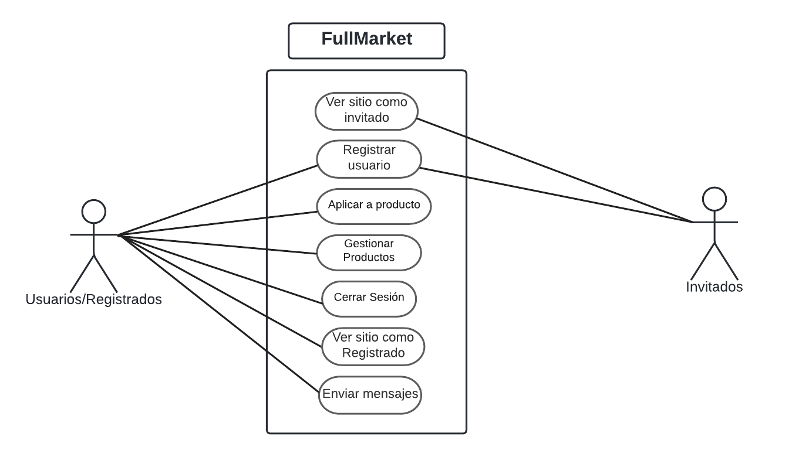

## Específicos

### 10.2.1 Gestión de productos

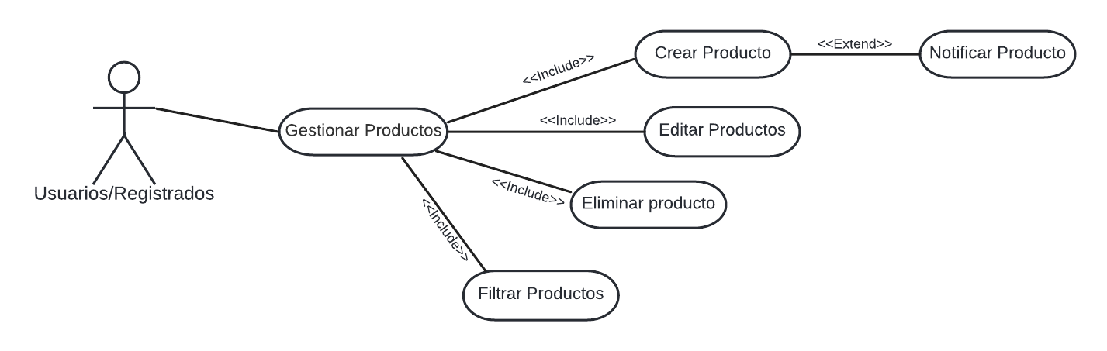

# HISTORIAS DE USUARIO

| **ID Historia** | | HU 1 | **Nombre** | | Ingresar al Sistema como invitado | | **Peso** | 2 |
| --- | --- | --- | --- | --- | --- | --- | --- | --- |
| **Caso de Uso** | | Ver sitio como invitado. | | | | | | |
| **HISTORIA** | | | | | | | | |
| **ROL** | | Yo como Usuario Invitado | | | | | | |
| **FUNCIONALIDAD** | | Deseo utilizar el sistema sin necesidad de registrarme en la plataforma | | | | | | |
| **RESULTADO** | | Para tener una vista previa de productos disponibles.. | | | | | | |
| **Flujo Normal** | | En esta sección se debe indicar el flujo normal del sistema, en caso de tener puntos de extensión referenciar el caso de uso o historia de usuario asociada.   1. El usuario ingresa al sistema 2. El sistema presenta la vista previa de productos disponibles, un botón que lo redirecciona al inicio de sesión, botón que lo redirecciona al registro de usuario y sistema de filtrado. | | | | | | |
| **CRITERIOS DE ACEPTACIÓN** | | | | | | | | |
| **#** | **Criterio** | **Condición** | | **Acción** | | **Resultado** | | |
| 1 | Redirección: Registro | Si redirecciona a la ventana Registro | | Cuando se presione el botón de redirección al Registro | | Se visualiza ventana Registro. | | |
| 2 | Redirección: Inicio Sesión | Si redirecciona a la ventana Inicio Sesión. | | Cuando se presione el botón de redirección al Inicio Sesión. | | Se visualiza ventana Inicio Sesión. | | |

| **ID Historia** | | HU 2 | **Nombre** | | Filtrar productos | | **Peso** | 2 |
| --- | --- | --- | --- | --- | --- | --- | --- | --- |
| **Caso de Uso** | | Gestionar Productos. | | | | | | |
| **HISTORIA** | | | | | | | | |
| **ROL** | | Yo como Usuario | | | | | | |
| **FUNCIONALIDAD** | | Deseo poder filtrar los productos | | | | | | |
| **RESULTADO** | | Para poder hallar el producto de mi interés. | | | | | | |
| **Flujo Normal** | | En esta sección se debe indicar el flujo normal del sistema, en caso de tener puntos de extensión referenciar el caso de uso o historia de usuario asociada.   1. El usuario ingresa al sistema 2. El sistema presenta una barra buscadora que le permitirá buscar productos de su interés. | | | | | | |
| **CRITERIOS DE ACEPTACIÓN** | | | | | | | | |
| **#** | **Criterio** | **Condición** | | **Acción** | | **Resultado** | | |
| 1 | Filtro exitoso. | El usuario debe estar en la barra de búsqueda. | | El usuario debe escribir el producto que desea encontrar. | | Se visualizan los productos encontrados. | | |
| 2 | Filtro fallido. | El usuario debe estar en la barra de búsqueda. | | El usuario debe escribir el producto que desea encontrar. | | No se visualizan los productos encontrados. | | |

| **ID Historia** | | HU 3 | **Nombre** | | Registro | | **Peso** | 5 |
| --- | --- | --- | --- | --- | --- | --- | --- | --- |
| **Caso de Uso** | | Registrar usuarios. | | | | | | |
| **HISTORIA** | | | | | | | | |
| **ROL** | | Yo como Usuario Invitado | | | | | | |
| **FUNCIONALIDAD** | | Deseo Registrarme en la aplicación. | | | | | | |
| **RESULTADO** | | Para poder iniciar sesión en el sistema posteriormente. | | | | | | |
| **Flujo Normal** | | En esta sección se debe indicar el flujo normal del sistema, en caso de tener puntos de extensión referenciar el caso de uso o historia de usuario asociada.   1. El usuario ingresa al sistema 2. El usuario da clic en el botón “Registrate”.   El usuario ingresa su nombre completo, un alias, correo electrónico, contraseña, departamento, municipio, dirección, teléfono y aceptar las condiciones del sistema.   1. El sistema valida que los campos estén llenos y permite el registro de usuario asignando los permisos para iniciar sesión. | | | | | | |
| **CRITERIOS DE ACEPTACIÓN** | | | | | | | | |
| **#** | **Criterio** | **Condición** | | **Acción** | | **Resultado** | | |
| 1 | Registro exitoso | Si los campos están llenos. | | Cuando se presione el botón “Registrate” en el formulario de registro. | | Se visualiza una ventana emergente que le indica al usuario que su registro fue exitoso y ya puede iniciar sesión. | | |
| 2 | Registro fallido | Si los campos no están llenos, están incorrectos o ya son existentes. | | Cuando se presione el botón “Registrate” en el formulario de registro. | | Se presentará un mensaje de advertencia indicando que los datos son inválidos, que hay campos vacíos o ya existentes. | | |

| **ID Historia** | | HU 4 | **Nombre** | | Iniciar Sesión | | **Peso** | 5 |
| --- | --- | --- | --- | --- | --- | --- | --- | --- |
| **Caso de Uso** | | Gestionar Usuarios. | | | | | | |
| **HISTORIA** | | | | | | | | |
| **ROL** | | Yo como Usuario Registrado | | | | | | |
| **FUNCIONALIDAD** | | Quiero iniciar sesión en la aplicación | | | | | | |
| **RESULTADO** | | Para hacer uso de las funcionalidades ofrecidas por el sistema. | | | | | | |
| **Flujo Normal** | | En esta sección se debe indicar el flujo normal del sistema, en caso de tener puntos de extensión referenciar el caso de uso o historia de usuario asociada.   1. El usuario ingresa al sistema 2. El usuario ingresa su correo electrónico y contraseña. 3. El usuario da clic en el botón “Iniciar Sesión”. 4. El sistema valida que los campos estén llenos y permite al usuario iniciar sesión. | | | | | | |
| **CRITERIOS DE ACEPTACIÓN** | | | | | | | | |
| **#** | **Criterio** | **Condición** | | **Acción** | | **Resultado** | | |
| 1 | Ingreso exitoso | Si los datos son válidos | | Cuando se presione el botón de ingresar en el formulario de login | | Se permitirá el ingreso al sistema y se mostrarán los productos disponibles para intercambio y/o regalo. | | |
| 2 | Ingreso fallido | Si los datos son inválidos | | Cuando se presione el botón de ingresar en el formulario de login | | Se presentará un mensaje de advertencia indicando que los datos son inválidos. | | |
| 3 | Ingreso fallido | Si el correo electrónico es inválido | | Cuando se presione el botón de ingresar en el formulario de login | | Se presentará un mensaje de advertencia indicando que el correo electrónico es inválido. | | |
| 4 | Ingreso fallido | Si la contraseña es invalida | | Cuando se presione el botón de ingresar en el formulario de login | | Se presentará un mensaje de advertencia indicando que la contraseña es inválida. | | |

# 

| **ID Historia** | | HU 5 | **Nombre** | | Recuperar contraseña | | **Peso** | 5 |
| --- | --- | --- | --- | --- | --- | --- | --- | --- |
| **Caso de Uso** | | Gestionar Usuarios. | | | | | | |
| **HISTORIA** | | | | | | | | |
| **ROL** | | Yo como Usuario Registrado | | | | | | |
| **FUNCIONALIDAD** | | Quiero poder recuperar mi contraseña | | | | | | |
| **RESULTADO** | | Para seguir usando la cuenta creada sin necesidad de registrarse de nuevo. | | | | | | |
| **Flujo Normal** | | En esta sección se debe indicar el flujo normal del sistema, en caso de tener puntos de extensión referenciar el caso de uso o historia de usuario asociada.   1. El usuario ingresa al sistema. 2. El usuario se dirige a “Recuperar contraseña” | | | | | | |
| **CRITERIOS DE ACEPTACIÓN** | | | | | | | | |
| **#** | **Criterio** | **Condición** | | **Acción** | | **Resultado** | | |
| 1 | Recuperar contraseña exitoso. | El usuario debe hacer clic en “recuperar contraseña”. | | El usuario ingresa su correo ya registrado anteriormente. | | Al usuario se le enviará un correo electrónico al correo registrado, dando acceso al cambio de contraseña. | | |
| 2 | Recuperar contraseña fallida. | El usuario debe hacer clic en “recuperar contraseña”. | | El usuario ingresa su correo ya registrado anteriormente. | | El correo ingresado no se encuentra registrado, por lo tanto no se podrá realizar el cambio de contraseña. | | |

| **ID Historia** | | HU 6 | **Nombre** | | Ingreso al Sistema como Registrado | | **Peso** | 5 |
| --- | --- | --- | --- | --- | --- | --- | --- | --- |
| **Caso de Uso** | | Ingresar como registrado | | | | | | |
| **HISTORIA** | | | | | | | | |
| **ROL** | | Yo como Usuario Registrado | | | | | | |
| **FUNCIONALIDAD** | | Deseo utilizar las demás funcionalidades del sistema. | | | | | | |
| **RESULTADO** | | Para poder promover mis productos a intercambiar o regalar . | | | | | | |
| **Flujo Normal** | | En esta sección se debe indicar el flujo normal del sistema, en caso de tener puntos de extensión referenciar el caso de uso o historia de usuario asociada.   1. El usuario se registra o inicia sesión. 2. El sistema presenta la vista de productos disponibles y el acceso a las demás funcionalidades de la plataforma. 3. El usuario podrá filtrar productos publicados por otros usuarios y postularse a ellos. | | | | | | |
| **CRITERIOS DE ACEPTACIÓN** | | | | | | | | |
| **#** | **Criterio** | **Condición** | | **Acción** | | **Resultado** | | |
| 1 | Filtrado exitoso | Si los productos se filtran de manera exitosa. | | Cuando se presione el campo para filtrar producto. | | Se permitirá al Usuario/Cliente ver el producto requerido con sus características si está disponible. | | |
| 2 | Redirección:  a las demás funcionalidades. | Se redirecciona a la ventana que el usuario desee. | | Cuando se presione algún botón o icono de redirección. | | Se visualiza ventana diferente a la anterior. | | |

| **ID Historia** | | HU 7 | **Nombre** | | Aplicar a producto | | **Peso** | 5 |
| --- | --- | --- | --- | --- | --- | --- | --- | --- |
| **Caso de Uso** | | Gestionar Productos | | | | | | |
| **HISTORIA** | | | | | | | | |
| **ROL** | | Yo como Usuario Registrado. | | | | | | |
| **FUNCIONALIDAD** | | Deseo aplicar a productos. | | | | | | |
| **RESULTADO** | | Para informarle al dueño de la publicación que me interesa el producto. | | | | | | |
| **Flujo Normal** | | En esta sección se debe indicar el flujo normal del sistema, en caso de tener puntos de extensión referenciar el caso de uso o historia de usuario asociada.   1. El usuario inicia sesión en el sistema. 2. El usuario elige un producto y da clic en el botón “Aplicar”. 3. El usuario visualiza las condiciones (si el estado del producto es intercambio), si son accesibles para él o no, si tiene una oferta mejor, las características del regalo Etc 4. Dependiendo de la decisión del usuario; este se comunica con el remitente y realizan los acuerdos necesarios. | | | | | | |
| **CRITERIOS DE ACEPTACIÓN** | | | | | | | | |
| **#** | **Criterio** | **Condición** | | **Acción** | | **Resultado** | | |
| 1 | Aplicación exitosa | Si hay disponibilidad de oportunidades para “Aplicar” y sigue disponible el producto. | | Cuando se presione el botón “Aplicar” en la interfaz. | | Se visualizará una ventana en la que el usuario encontrará: Fecha, Observaciones,estado y remitente de la oferta. | | |
| 2 | Aplicación fallida | Si ya no hay disponibilidad de oportunidades para “Aplicar” o ya no está disponible el producto. | | Cuando se presione el botón “Aplicar” en la interfaz. | | Se visualizará una ventana en la que el usuario encontrará el siguiente mensaje: “Lo sentimos, esta oferta ya no está disponible para aplicar. Puedes realizar búsquedas similares en nuestro menú principal”. | | |
| 3 | Aplicación fallida | Si la oferta de intercambio ya no está disponible. | | Cuando se presione el botón “Aplicar” en la interfaz. | | Se visualizará una ventana en la que el usuario encontrará el siguiente mensaje: “Lo sentimos, esta oferta de intercambio ya no está disponible. Puedes realizar búsquedas similares en nuestro menú principal”. | | |
| 4 | Aplicación fallida | Si la oferta de regalo ya no está disponible. | | Cuando se presione el botón “Aplicar” en la interfaz. | | Se visualizará una ventana en la que el usuario encontrará el siguiente mensaje: “Lo sentimos, esta oferta de regalo ya no está disponible. Puedes realizar búsquedas similares en nuestro menú principal”. | | |

# 

| **ID Historia** | | HU 8 | **Nombre** | | Publicar producto. | | **Peso** | 5 |
| --- | --- | --- | --- | --- | --- | --- | --- | --- |
| **Caso de Uso** | | Gestionar Productos | | | | | | |
| **HISTORIA** | | | | | | | | |
| **ROL** | | Yo como Usuario Registrado | | | | | | |
| **FUNCIONALIDAD** | | Deseo publicar el anuncio de un producto. | | | | | | |
| **RESULTADO** | | Para hacer uso de las funcionalidades del sistema y dar a conocer mis productos a intercambiar o regalar. | | | | | | |
| **Flujo Normal** | | En esta sección se debe indicar el flujo normal del sistema, en caso de tener puntos de extensión referenciar el caso de uso o historia de usuario asociada.   1. El usuario ingresa al sistema. 2. El usuario inicia sesión en el sistema. 3. El usuario da clic en el botón “Mis anuncios”. 4. El usuario da clic en el botón “Publicar producto”. | | | | | | |
| **CRITERIOS DE ACEPTACIÓN** | | | | | | | | |
| **#** | **Criterio** | **Condición** | | **Acción** | | **Resultado** | | |
| 1 | Publicación exitosa | Si se ingresan los datos necesarios para realizar la publicación. | | Cuando se presione el botón “Publicar”. | | El usuario podrá visualizar una ventana emergente con el siguiente mensaje: “Tu Intercambio ha sido anunciado exitosamente; observa de manera continua tus notificaciones”. | | |
| 2 | Publicación exitosa | Si se ingresan los datos necesarios para realizar la publicación. | | Cuando se presione el botón “Publicar”. | | El usuario podrá visualizar una ventana emergente con el siguiente mensaje: “Tu regalo ha sido anunciado exitosamente; observa de manera continua tus notificaciones”. | | |
| 3 | Publicación fallida | Si no se ingresan los datos necesarios para realizar la publicación. | | Cuando se presione el botón “Publicar”. | | El usuario podrá visualizar una ventana emergente con el siguiente mensaje: “Tu Intercambio no ha sido anunciado de manera exitosa. Inténtalo de nuevo”. | | |
| 4 | Publicación fallida | Si no se ingresan los datos necesarios para realizar la publicación. | | Cuando se presione el botón “Publicar”. | | El usuario podrá visualizar una ventana emergente con el siguiente mensaje: “Tu regalo no ha sido anunciado de manera exitosa. Inténtalo de nuevo”. | | |

# 

| **ID Historia** | | HU 9 | **Nombre** | | Editar producto. | | **Peso** | 4 |
| --- | --- | --- | --- | --- | --- | --- | --- | --- |
| **Caso de Uso** | | Gestionar Productos | | | | | | |
| **HISTORIA** | | | | | | | | |
| **ROL** | | Yo como Usuario Registrado | | | | | | |
| **FUNCIONALIDAD** | | Deseo poder actualizar mi producto publicado . | | | | | | |
| **RESULTADO** | | Para dar o corregir la información de mis productos a intercambiar o regalar. | | | | | | |
| **Flujo Normal** | | En esta sección se debe indicar el flujo normal del sistema, en caso de tener puntos de extensión referenciar el caso de uso o historia de usuario asociada.   1. El usuario ingresa al sistema. 2. El usuario inicia sesión en el sistema. 3. El usuario da clic en el botón “Mis anuncios”. 4. El usuario da clic en el botón “Actualizar producto”en el producto publicado anteriormente. 5. El usuario proporciona los datos a actualizar del producto. | | | | | | |
| **CRITERIOS DE ACEPTACIÓN** | | | | | | | | |
| **#** | **Criterio** | **Condición** | | **Acción** | | **Resultado** | | |
| 1 | Datos actualizados exitosamente | Se ingresan los datos  que desean actualizar y se le da click en “Actualizar” | | Cuando se completen los datos que se desean actualizar del producto publicado anteriormente se le dará en el botón “Actualizar”. | | El usuario podrá visualizar una ventana emergente con el siguiente mensaje: “Tu producto ha sido actualizado exitosamente; observa de manera continua tus notificaciones”. | | |
| 2 | Datos actualizados fallidos | Si se ingresan los datos  que desean actualizar  incompletos o erróneos al realizar la descripción. | | Cuando se presione el botón “Actualizar”. | | El usuario podrá visualizar una ventana emergente con el siguiente mensaje: “Tu producto no ha sido actualizado de manera exitosa. Inténtalo de nuevo”. | | |

# 

| **ID Historia** | | HU 10 | **Nombre** | | Eliminar producto. | | **Peso** | 3 |
| --- | --- | --- | --- | --- | --- | --- | --- | --- |
| **Caso de Uso** | | Gestionar Productos | | | | | | |
| **HISTORIA** | | | | | | | | |
| **ROL** | | Yo como Usuario Registrado | | | | | | |
| **FUNCIONALIDAD** | | Deseo poder eliminar mi producto publicado . | | | | | | |
| **RESULTADO** | | En caso de que ya lo haya regalado,intercambiado o ya no desee regalarlo o intercambiarlo. | | | | | | |
| **Flujo Normal** | | En esta sección se debe indicar el flujo normal del sistema, en caso de tener puntos de extensión referenciar el caso de uso o historia de usuario asociada.   1. El usuario ingresa al sistema. 2. El usuario inicia sesión en el sistema. 3. El usuario da clic en el botón “Mis anuncios”. 4. El usuario da clic en el botón “Eliminar producto” en el producto publicado anteriormente. | | | | | | |
| **CRITERIOS DE ACEPTACIÓN** | | | | | | | | |
| **#** | **Criterio** | **Condición** | | **Acción** | | **Resultado** | | |
| 1 | Producto eliminado exitosamente | Se ingresa a “mis anuncios” y se dirige al producto que desea eliminar. | | .se le dará click en el botón “Eliminar”. | | El usuario podrá visualizar una ventana emergente con el siguiente mensaje: “Tu producto ha sido eliminado exitosamente; observa de manera continua tus notificaciones”. | | |

| **ID Historia** | | HU 11 | **Nombre** | | Enviar mensajes. | | **Peso** | 5 |
| --- | --- | --- | --- | --- | --- | --- | --- | --- |
| **Caso de Uso** | | Enviar mensaje | | | | | | |
| **HISTORIA** | | | | | | | | |
| **ROL** | | Yo como Usuario Registrado | | | | | | |
| **FUNCIONALIDAD** | | Deseo enviar mensajes a otros usuarios de la página . | | | | | | |
| **RESULTADO** | | Para tener una mejor comunicación al momento de intercambiar o regalar productos. | | | | | | |
| **Flujo Normal** | | En esta sección se debe indicar el flujo normal del sistema, en caso de tener puntos de extensión referenciar el caso de uso o historia de usuario asociada.   1. El usuario ingresa al sistema. 2. El usuario aplica al producto. 3. El autor de la publicación acepta su interés y esto los redirecciona al chat. | | | | | | |
| **CRITERIOS DE ACEPTACIÓN** | | | | | | | | |
| **#** | **Criterio** | **Condición** | | **Acción** | | **Resultado** | | |
| 1 | Enviar mensajes exitosamente | El usuario ingresa a las notificaciones. | | El usuario hace clic en “Aceptar”. | | El usuario es redireccionado al chat | | |
| 2 | Enviar mensajes  fallida. | El usuario ingresa a las notificaciones. | | El usuario rechaza el interés del usuario que aplicó a su producto. | | El usuario no es redireccionado al chat | | |

# 

| **ID Historia** | | HU 12 | **Nombre** | | Cerrar Sesión | | **Peso** | 2 |
| --- | --- | --- | --- | --- | --- | --- | --- | --- |
| **Caso de Uso** | | Cerrar sesión. | | | | | | |
| **HISTORIA** | | | | | | | | |
| **ROL** | | Yo como Usuario Registrado | | | | | | |
| **FUNCIONALIDAD** | | Deseo cerrar sesión en la aplicación. | | | | | | |
| **RESULTADO** | | Para proteger mi información personal y abandonar la aplicación. | | | | | | |
| **Flujo Normal** | | En esta sección se debe indicar el flujo normal del sistema, en caso de tener puntos de extensión referenciar el caso de uso o historia de usuario asociada.   1. El usuario ingresa al sistema. 2. El usuario sale del sistema cerrando sesión. | | | | | | |
| **CRITERIOS DE ACEPTACIÓN** | | | | | | | | |
| **#** | **Criterio** | **Condición** | | **Acción** | | **Resultado** | | |
| 1 | Cierre de Sesión exitoso | Si el usuario inicio sesión. | | Cuando se presione el botón de “Cerrar Sesión”. | | El usuario podrá visualizar una ventana emergente con el siguiente mensaje: “Sesion cerrada exitosamente”. Y un botón para redireccionarse a la ventana principal de FullMarket”. | | |

# DIAGRAMA DE CLASES

# 

Aprobado por: Alvaro Antonio Rodríguez Fernández 24/06/2022